G-22 — Le boss de fin de chapitre
Fiche d'exercice Magpie · Lot A — Découverte des composants natifs
Thématique | G5 · Performance et compétition
Référence au référentiel | REF-047, REF-051, REF-068, REF-079
Compétence visée | Enchaîner structuration en arbre, filtrage à deux conditions et synthèse, sans validation intermédiaire.
Case Bloom (révisée) | Créer × procédurale
Niveau | Perfectionnement
Durée cible | 45 minutes
Prérequis | Tous les exercices du chapitre Données
Mode de validation | ExactOrderedList — tolérance 0
Solution de référence | 32 composants
Version | v0.4-260901 — Ind. C — 01/09/2026
Conception | magpie-conception-exercices v2.3

SUJET
Compétence visée
Éprouver en une seule tâche l'ensemble des notions du chapitre Données et logique.
Contexte
Le boss de fin de chapitre éprouve l'ensemble des notions du chapitre en une seule tâche. Ce qu'il mesure n'est pas la connaissance des composants mais la capacité à tenir une chaîne longue sans se perdre.
Énoncé
Trois phases s'enchaînent sans validation intermédiaire. Phase 1 : structurer les données en arbre. Phase 2 : filtrer selon deux conditions combinées. Phase 3 : produire le tableau de synthèse. Toute erreur en phase 3 impose de reprendre depuis la phase 1.

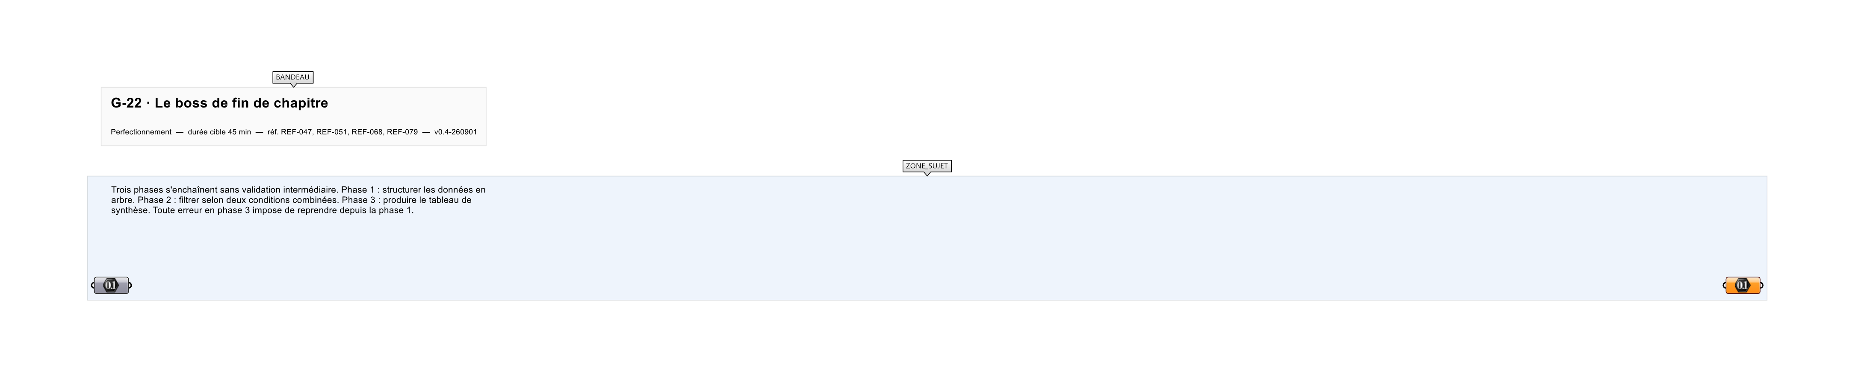
Le canvas à l'ouverture de G-22_sujet.gh : les données fournies et le paramètre REPONSE.
Ce qui vous est fourni
Un jeu de 240 valeurs et un modèle de tableau de sortie.
Ce qui est attendu
Le tableau de synthèse : 6, 5, 6, 5, 5, 8, 10, 4, puis 3 585, 3 369, 4 380, 3 594, 3 792, 5 796, 7 818, 3 150.
Branchez votre résultat sur le paramètre REPONSE. La correction compare cette sortie en mode ExactOrderedList.
La consigne ne nomme aucun composant, et c'est délibéré : nommer l'outil reviendrait à donner la réponse. Ce lot n'autorise que des composants natifs de Grasshopper pour Rhino 8 — aucun plugin tiers n'est nécessaire.
Barème
10 points, validation à 100 % uniquement.

CORRIGÉ
À ne consulter qu'après avoir cherché. Dans le fichier G-22_complet.gh, le corrigé occupe la zone basse du canvas. Il ne produit rien tant que l'interrupteur AFFICHER LE CORRIGÉ n'est pas basculé sur vrai : positionnez-le sur faux pour faire disparaître le résultat.

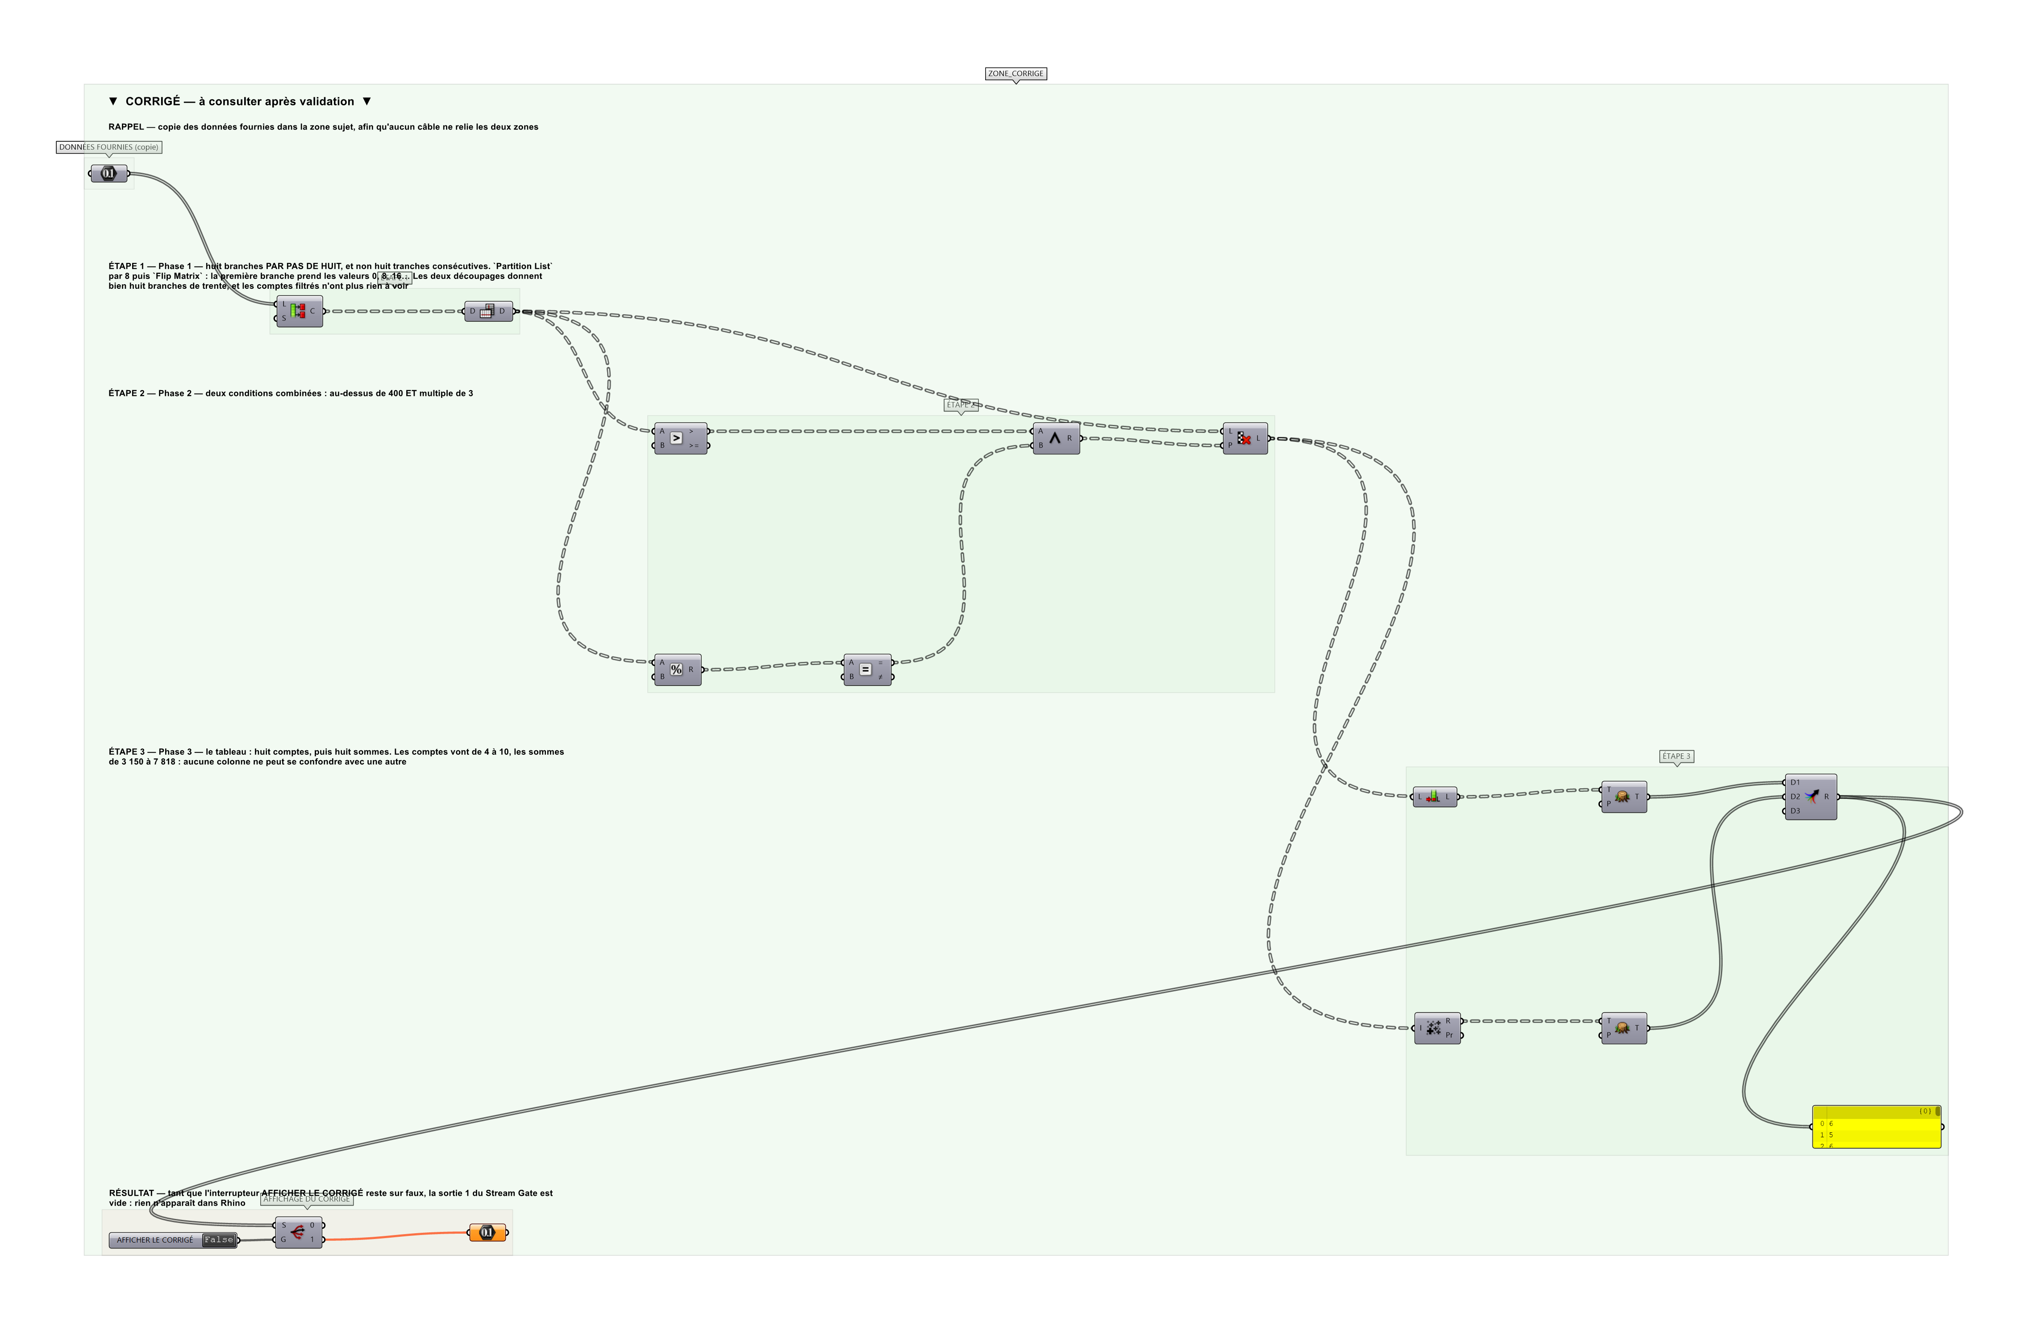
La zone corrigé. Elle est autonome : les données fournies y sont recopiées, aucun câble ne la relie à la zone sujet.
Marche à suivre
Étape 1. Phase 1 : répartir les 240 valeurs en 12 branches de 20 avec Partition List puis contrôler au Param Viewer.
Étape 2. Phase 2 : construire les deux conditions et les combiner avec Gate And.
Étape 3. Phase 2 : filtrer chaque branche avec Dispatch en conservant la structure d'arbre.
Étape 4. Phase 3 : calculer par branche le compte, la somme et la moyenne avec Mass Addition et Average.
Étape 5. Phase 3 : assembler le tableau avec Merge dans l'ordre imposé et soumettre.
L'erreur attendue
C'est l'erreur qu'il faut guetter, parce qu'elle est diagnostique : elle dit ce que l'apprenant a mal compris, là où un simple « faux » ne dirait rien.
Structurer en huit branches CONSÉCUTIVES de trente au lieu de répartir une valeur sur deux — huit branches par pas de huit. Les deux découpages donnent huit branches de trente ; les comptes filtrés, eux, n'ont plus rien à voir, et rien ne signale lequel était demandé sinon l'énoncé.

Pièges fréquents
• Aplatir l'arbre en phase 2 : les statistiques de phase 3 portent alors sur l'ensemble et non par branche.
• Ordre des colonnes du tableau non respecté.
• Moyenne calculée sur la liste filtrée mais compte calculé sur la liste complète.
Composants de la solution de référence
Series, Sort List, Cull Pattern, Graft, Path Mapper, Gate And, Dispatch, Mass Addition
Cette liste figure sur la fiche formateur uniquement : elle ne doit pas être remise à l'apprenant avant qu'il ait cherché.
Pourquoi ce jeu de données
240 valeurs de 10 à 999. Le double filtre — supérieur à 400 ET multiple de 3 — laisse de 4 à 10 valeurs par branche : assez pour que les huit comptes diffèrent, trop peu pour qu'ils se ressemblent. Les huit sommes vont de 3 150 à 7 818, sans recouvrement possible.
Limite de la correction automatique
« Toute erreur en phase 3 impose de reprendre depuis la phase 1 » est une règle de JEU, pas une contrainte de l'outil. Rien n'empêche de corriger la seule phase 3 ; c'est l'apprenant qui s'impose la règle, et c'est tout l'intérêt.

Pour aller plus loin
• Boss de chapitre pour chaque domaine du référentiel.
• Version chronométrée avec classement.
Fichiers de cet exercice
• G-22_sujet.gh — énoncé et données de départ, sans le corrigé
• G-22_complet.gh — énoncé et corrigé, ce dernier commandé par l'interrupteur
• G-22.json — descripteur pour le plugin Magpie
• G-22_fiche.docx — la présente fiche
• G-22_fiche_sujet.docx — la fiche sans le corrigé, pour l'apprenant

